様式例第４号の１
農地法第４条第１項の規定による許可申請書
令和 年 月 日都道府県知事 殿市町村長
申請者 氏 印
下記のとおり農地を転用したいので、農地法第４条第１項の規定により許可を申請します。
記
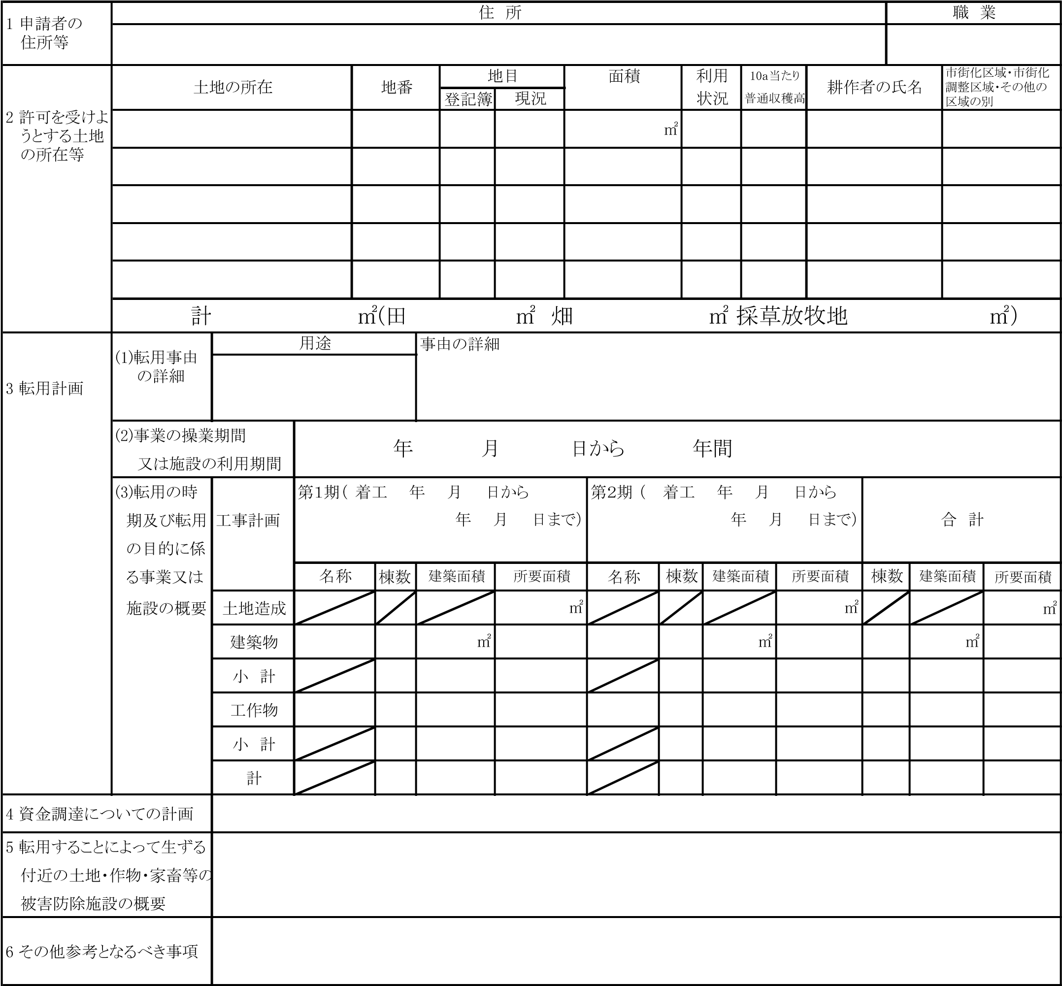
(記載要領）
- 氏名（法人にあってはその代表者の氏名）を自署する場合には、押印を省略することができます。
- 関係者が法人である場合には、「氏名」欄にその名称及び代表者の氏名を、「住所」欄にその主たる事務所の所在地を、「職業」欄にその業務の内容をそれぞれ記載してください。
- 「利用状況」欄には、田にあっては二毛作又は一毛作の別、畑にあっては普通畑、果樹園、桑園、茶園、牧草畑又はその他の別を記載してください。
- 「市街化区域・市街化調整区域・その他の区域の別」欄には、申請に係る土地が都市計画法による市街化区域、市街化調整区域又はこれら以外の区域のいずれに含まれている
かを記載してください。
- 「転用の時期及び転用の目的に係る事業又は施設の概要」欄には、工事計画が長期にわたるものである場合には、できる限り工事計画を６か月単位で区分して記載してください。
- 申請に係る土地が市街化調整区域内にある場合には、転用行為が都市計画法第29条の開発許可及び同法第43条第1項の建築許可を要しないものであるときはその旨並びに同
法第29条及び第43条第１項の該当する号を、転用行為が当該開発許可を要するものであるときはその旨及び同法第34条の該当する号を、転用行為が当該建築許可を要するも
のであるときは、その旨及び建築物が同法第34条第１号から第10号まで又は都市計画法施行令第36条第１項第３号ロからホまでのいずれの建築物に該当するかを、転用行為が
開発行為及び建築行為のいずれも伴わないものであるときは、その旨及びその理由を、それぞれ「その他参考となるべき事項」欄に記載してください。

第12号様式(一般申請用）

事 業 計 画 書
住所申請者（転用事業者）
氏名
１．転用事業計画
転用目的
申請地の転用を必要とする具体的理由、及び根拠
転用工事の具体的内容及び工事期間
申請地の具体的利用計画
申請者の現在の事業所等との位置関係
被害防除に関する計画 | 別添被害防除計画書のとおり
２．資金計画及び調達計画
自己資金 | 円 | 土地購入費(借賃) | 円
借 入 金 | 円 | 造成工事費 | 円
補助金等 | 円 | 建築工事費 | 円
そ の 他 | 円 | そ の 他 | 円
計 | 円 | 計 | 円

３．他の法令による規制の処理状況
４．その他特記事項

被 害 防 除 措 置 計 画 書
１．転用する土地からの土砂の流出、崩壊等に対する被害の防除措置
（１） 土地の造成等の計画
ア 土地の造成･整地を行う （造成の場合 盛土約 ｃｍ切土約 ｃｍ）イ 現状のまま利用するので土地の造成は行わない
ウ （ ）
（２） 土砂の流出、崩壊等に対する措置
- 特に被害を生じるおそれはないので現状のまま利用する
- 擁壁を設ける （ブロック積・石積･その他（ ）
- 法面の保護を行う （芝張り･モルタル吹付け･植生･その他（ ）
- 土留め工事をする（ ）オ 緩衝地を設けるカ 防護柵を設ける
キ その他 （ ）
２．周辺農地等の日照、風通等に支障を及ばさないための措置ア 特に影響はないので防除措置は行わないイ 緑地、緩衝地を設ける
ウ 建物の高さを制限する （約 まで）エ その他（ ）
３．排水計画
（１） 雨水処理
ア 水路へ放流（ ）イ 貯水池
- 溜枡
- その他（ ）
（２） 汚水、生活雑排水処理ア 汚水等発生しないイ 合併浄化槽ウ 公共下水道・集落排水エ 汲み取り
- 溜枡
- その他（ ）
＊必要箇所に○をつけ、必要事項を記入のこと
＊必要とされる添付書類の図面には、高さ、幅、長さ等の他に水路の経路等も表示すること

